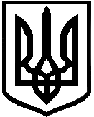

03,0

УКРАЇНА
ЧЕРНІГІВСЬКА ОБЛАСНА ДЕРЖАВНА АДМІНІСТРАЦІЯ
ВІДДІЛ З ПИТАНЬ ФІЗИЧНОЇ КУЛЬТУРИ ТА СПОРТУ
14000, м. Чернігів, проспект Миру, 21^{А} , тел/факс (0462 ) 67-54-43, e-mail: oblsport@inbox.ru,
04.10.2011 |  | № | 01-07/798а
на № |  | від

Керівникам структурних підрозділів
з питань фізичної культури та спорту
райдержадміністрацій
та міст Ніжина, Прилуки, Чернігова

Керівникам місцевих осередків
НОК України в Чернігівській області

Про проведення Всеукраїнських конкурсів
- на кращу модель школи з організації впровадження олімпійської освіти;
- літературних творів "Ода юним олімпійцям України";
- Всеукраїнської вікторини "Знавець олімпійського спорту".

Відділ з питань фізичної культури та спорту Чернігівської облдержадміністрації спільно з обласним осередком НОК України доводить до вашого відома інформацію про те, що Національний олімпійський комітет України та Олімпійська академія України спільно з Міністерством освіти і науки, молоді та спорту України та Державною службою молоді та спорту України протягом кожного навчального року проводить наступні конкурси:
- Всеукраїнський конкурс на кращу модель школи з організації впровадження олімпійської освіти в навчально-виховний процес серед шкіл ;
- Всеукраїнський конкурс літературних творів "Ода юним олімпійцям України", присвяченого зимовим Юнацьким Олімпійським іграм серед учнівської молоді;
- Всеукраїнську вікторину "знавець олімпійського спорту" серед учнів загальноосвітніх навчальних закладів.
(Умови організації та проведення конкурсів додаємо).
Просимо довести до відома про надану інформацію керівництво загальноосвітніх шкіл та рекомендуємо провести відповідну роботу по організації і проведенню даних конкурсів.
Просимо надати нам інформацію та пропозиції про бажаючих взяти участь в названих конкурсах. Інформаційні листи, звіти та заявки просимо надсилати на електронну адресу nina-lemesh@yandex.ru.
Зі звітом просимо надсилати фото яскравих моментів проведених конкурсів.

Начальник відділу,
відповідальний секретар осередку М.Г. Лазаренко

Лемеш Н.П.
066-310-04-14
067-460-13-26

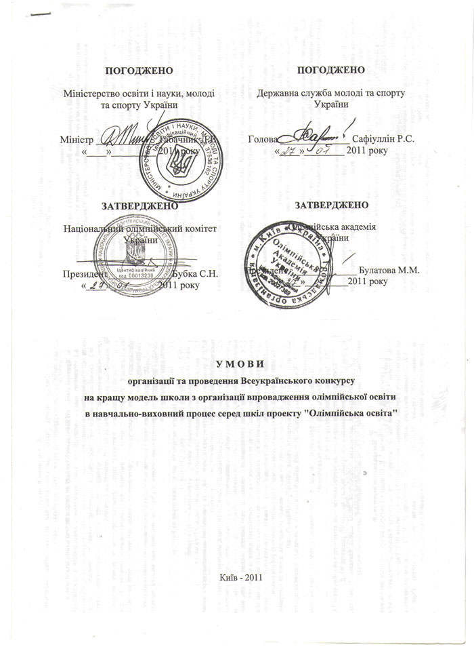

Додаток 11
до постанови Виконкому НОК України № 13
від 27 січня 2011 року

Умови
організації та проведення Всеукраїнського конкурсу
на кращу модель школи з організації впровадження олімпійської освіти
в навчально-виховний процес серед шкіл проекту "Олімпійська освіта"

- Загальні положення
  - Всеукраїнський конкурс на кращу модель школи з організації впровадження олімпійської освіти в навчально-виховний процес серед шкіл проекту "Олімпійська освіта" (надалі – Конкурс) проводиться НОК України та Олімпійською академією України спільно з Міністерством освіти і науки, молоді та спорту України та Державною службою молоді та спорту України протягом кожного навчального року. Участь у конкурсі здійснюється на добровільних засадах.

  - Педагогічні колективи навчальних закладів, які входять до мережі шкіл олімпійської освіти, спрямовують свою діяльність у напрямку впровадження педагогічних технологій олімпійської освіти та виховання, які покликані сприяти підвищенню гуманізації та ефективності навчально-виховного процесу на засадах олімпійської ідеології, створенню здорового освітнього простору, формуванню у школярів мотивації до використання здобутих знань, умінь та навичок у повсякденному житті.

- Мета і завдання
  - Конкурс проводиться з метою пошуку ефективних форм і методів впровадження олімпійської освіти в навчально-виховний процес.
  - Основні завдання Конкурсу:
    - підтримати навчальні заклади, які у своїй діяльності обрали пріоритетним напрямом впровадження гуманістично орієнтованих педагогічних технологій на засадах олімпійської ідеології;
    - посилити ефективність виховної роботи серед школярів через використання Етичного Кодексу МОК і Кодексу честі олімпійця України;
    - поширити ідеї олімпізму серед широких верств населення;
    - пропагувати здоровий спосіб життя та сприяти залученню дітей і молоді до занять спортом;
    - залучити педагогічних працівників, батьків, представників галузі фізичної культури і спорту, місцевих органів самоврядування, громадських організацій та об'єднань до проведення фізкультурно-спортивних заходів з пропаганди олімпійського руху.

3.Керівництво Конкурсом
  - Безпосереднє керівництво конкурсом здійснює Міністерством освіти і науки, молоді та спорту України та Олімпійська академія України. Призерів та переможців конкурсу визначає журі.
  - Склад журі на відповідний рік затверджується спільно Міністерством освіти і науки, молоді та спорту України, Національним олімпійським комітетом України та Олімпійської академією України.

- Порядок проведення Конкурсу
  - Конкурс проводиться щорічно з 1 січня по 31 грудня поточного року. Матеріали на Конкурс надсилаються до 31 грудня поточного року на адресу Олімпійської академії України: Україна, 03680, Київ-150, вул. Фізкультури, 1.
  - Журі розглядає подані матеріали та приймає остаточне рішення про переможців та призерів Конкурсу.

- Учасники Конкурсу
  - У Конкурсі беруть участь педагогічні колективи загальноосвітніх навчальних закладів, що входять до Всеукраїнської мережі шкіл олімпійської освіти.

- Критерії діяльності навчального закладу як школи мережі олімпійської освіти
  - Наявність власної концепції організації навчально-виховної роботи з олімпійської освіти та її обґрунтування.
  - Організаційно-методичне забезпечення навчально-виховного процесу щодо формування позитивної мотивації до здорового способу життя, систематичних занять фізичною культурою і спортом на засадах олімпійської ідеології.
  - Наявність соціально важливих справ, цільових програм з різних напрямів просвітницької діяльності з метою гуманізації навчально-виховного процесу та для забезпечення духовного, інтелектуального, фізичного та соціального розвитку дітей на основі олімпійських ідеалів.
  - Проведення масових акцій і заходів, пов’язаних із пропагандою олімпійського руху.
  - Проведення експериментальної роботи з розробки моделей навчального закладу мережі шкіл олімпійської освіти.

- Перелік матеріалів, що надсилаються на Конкурс
  - Заявка від навчального закладу (Дотаток 1).
  - Опис діяльності навчального закладу за орієнтовною структурою:
    - відповідність мети і завдань діяльності навчального закладу його моделі;
    - коротка творча характеристика педагогічного та учнівського колективів, передбачена новизна їх діяльності;
    - зміст роботи, наявність експериментальної роботи (діагностика, моніторинг успішності, фізичної активності, стану здоров’я, вихованості та соціальної активності учасників навчально-виховного процесу);
    - створення банку даних про інноваційні технології щодо підвищення рівня знань, формування позитивної мотивації, умінь та навичок у галузі олімпійської освіти та виховання;
    - відгуки директора, педагогічного і учнівського колективів навчального закладу, органів управління освіти і науки, райміськметодкабінетів, батьків, громадськості тощо щодо доцільності та ефективності впровадження олімпійської освіти в практику роботи школи;
    - інші матеріали, що характеризують діяльність закладу (концепція, плани та програми, аналітичні та діагностичні матеріали, схеми, сценарії, посібники тощо).
  - Концептуальна модель інтеграції олімпійської освіти в навчально-виховний процес навчального закладу.
  - Відеозапис трьох фрагментів заходів з олімпійської освіти (із зазначенням використаних форм і методів навчання та виховання).
  - Інформаційний лист (Додаток 2).
Конкурсні матеріали надсилаються українською мовою, комп’ютерний набір, кегль 14, інтервал 1,5. Обов’язково додається електронна версія у текстовому редакторі Word.
У супроводжуючих документах зазначається повна адреса навчального закладу, контактний телефон, прізвище, ім’я та по батькові директора навчального закладу.
- Нагородження переможців
  - Навчальні заклади, які посіли І, ІІ, ІІІ місця у Конкурсі, нагороджуються дипломами НОК України, Міністерства освіти і науки, молоді та спорту України, Державної служби молоді та спорту України, Олімпійської академії України, призами НОК України.
  - Лауреати конкурсу, навчальні заклади, що посіли ІУ, У, УІ місця, нагороджуються дипломами НОК України, Міністерства освіти і науки, молоді та спорту України, Державної служби молоді та спорту України, Олімпійської академії України.

Додаток 1
Заявка
Прошу допустити ______________________________________________
(повна назва навчального закладу, адреса, телефон)
до участі у Всеукраїнському конкурсі на визнання кращої моделі організації навчально-виховної роботи школи олімпійської освіти

Директор навчального
закладу __________________/ ____________________________/

(П.І.Б.)
М.П.

«____»_________________2011 р.

Додаток 2
Інформаційний лист
__________________________________________________________________
(Назва навчального закладу)

- Кількість учнів: 1 - 4 класів ______________
5 – 9 класів______________
10 – 11класів______________
Всього:______________
- Кількість учнів, які охоплені олімпійською освітою:
К-ть класів | У них учнів | Охоплено олімпійською освітою
К-ть класів | У них учнів | класів | % | учнів | %
1 – 4
5 – 9
10 – 11
Всього:

- Наявність у школі:
* кабінету олімпійської освіти: так ____; ні _____;
* музею спортивної слави: так ____; ні _____.
4.Створено шкільний олімпійський комітет (або інший орган учнівського самоврядування, що опікується питаннями олімпійської освіти та розвитком фізкультурно-спортивної роботи школи):
так ________________________________________; ні _____.
- Форми впровадження олімпійської освіти в школі:
Форми роботи | К-ть | К-ть учнів | В яких класах | Керівник (посада)
Гуртки (назва)
Факультативи (назва)
Клуби (назва)
Інтегровані уроки (які предмети інтегруються)
Міжпредметні зв’язки | х
Виховні години
Вікторини
Конкурси
КВК
Фестивалі
Малі Олімпійські ігри
Тощо
- Форми роботи з олімпійської освіти, що викликають найбільшу зацікавленість школярів:
- 4 класів ___________________________________________________
5 – 9 класів___________________________________________________
10-11класів___________________________________________________

- Форми і методи роботи з олімпійської освіти, що дозволили колективу школи досягти позитивних результатів у навчально-виховній роботі школи:
1 - 4 класи ___________________________________________________
5 – 9 класи___________________________________________________
10-11класи___________________________________________________

- Проведені заходи з використанням олімпійської символіки та ритуалів:
Класи | К-ть проведених заходів з використанням олімпійської символіки та ритуалів | % учнів, які взяли участь у цих заходах
1 – 4
5 – 9
10 - 11
Всього:

Склад журі

Всеукраїнського конкурсу
на визнання кращої моделі організації навчально- виховної роботи школи олімпійської освіти у 20__р.

Булатова Марія Михайлівна | доктор педагогічних наук, Заслужений діяч науки і техніки, член Виконкому НОК України, Президент Олімпійської академії України, Голова Комісії НОК України «Олімпійська освіта і культура» (голова журі)
Платонов Володимир Миколайович | доктор педагогічних наук, професор, Заслужений діяч науки і техніки, член Виконкому НОК України, ректор Національного університету фізичного виховання і спорту України
Гамов В’ячеслав Георгійович | голова Комітету з фізичного виховання та спорту Міністерства освіти і науки України
Олійник Микола Олександрович | кандидат наук з фізичного виховання і спорту, професор, ректор Харківської державної академії фізичної культури
Демінський Олексій Цезаревич | доктор педагогічних наук, професор, ректор Донецького державного інституту здоров’я, фізичного виховання і спорту
Приступа Євген Никодимович | доктор педагогічних наук, професор, ректор Львівського державного університету фізичної культури
Воронова Валентина Іванівна | кандидат педагогічних наук, професор, директор Навчально-науковий інституту здоров'я людини Національного університету фізичного виховання і спорту України
Кудренко Анатолій Іванович | кандидат педагогічних наук, доцент, проректор Сумський державний педагогічний університет ім. А.С. Макаренка
Єрмолова Валентина Михайлівна | директор Олімпійської академії України, кандидат наук з фізичного виховання і спорту
Радченко Лідія Олексіївна | кандидат наук з фізичного виховання і спорту, доцент, завідувачка лабораторії «Олімпійська освіта» Науково дослідного інституту Національного університету фізичного виховання і спорту України
Деревянко Вікторія Василівна | начальник відділу науково-методичного забезпечення змісту основ здоров’я, фізичної культури та захисту Вітчизни Інституту інноваційних технологій і змісту освіти Міністерства освіти і науки, молоді та спорту України
Гаєвая Світлана Леонтіївна | директор ЗОШ № 78 м. Києва

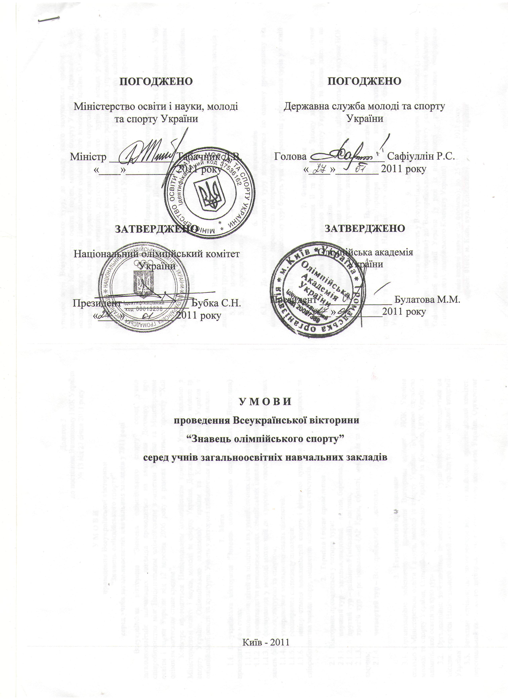

Додаток 3
до постанови Виконкому НОК України № 13 від 27 січня 2011 року

У М О В И
проведення Всеукраїнської вікторини
“Знавець олімпійського спорту”
серед учнів загальноосвітніх навчальних закладів у 2011 році

Всеукраїнська вікторина “Знавець олімпійського спорту” серед учнів загальноосвітніх навчальних закладів проводиться на виконання Договору про співробітництво між Національним олімпійським комітетом України та Міністерством освіти і науки України від 12 вересня 2006 року в рамках освітнього проекту “Хай олімпізм життєвим стане кредом”.
Конкурс проводиться Національним олімпійським комітетом України спільно з Міністерством освіти і науки, молоді та спорту України, Державною службою молоді та спорту України, Олімпійською академією України та Комісією НОК України з олімпійської освіти та культури. Участь у вікторині здійснюється на добровільних засадах.

- Мета
  - Всеукраїнська вікторина “Знавець олімпійського спорту” (далі - Вікторина) проводиться з метою:
    - виховання дітей та підлітків на гуманістичних ідеалах олімпізму;
    - пропаганди та розповсюдження олімпійських ідеалів і принципів;
    - формування у молоді мотивацій до здорового способу життя, систематичних занять фізичною культурою та спортом;
    - утвердження загальнолюдських цінностей;
    - розширення світогляду школярів;
    - використання можливостей спорту і фізичної культури для солідарності та співробітництва заради миру, зміцнення міжлюдських стосунків.

- Терміни і місце проведення
  - Вікторина проводиться у чотири тури:
    - перший тур – загальношкільний – лютий, березень;
    - другий тур – районний (міський) – квітень;
    - третій тур – регіональний (АР Крим, області, мм. Київ та Севастополь) – квітень;
    - четвертий тур – Всеукраїнський – листопад.

- Керівництво проведенням
  - Організаційне забезпечення проведення Вікторини здійснює НОК України спільно з Міністерством освіти і науки, молоді та спорту України, Державною службою молоді та спорту України, Олімпійською академією України та Комісією НОК України з олімпійської освіти та культури.
  - Організаційне забезпечення проведення І –ІІІ турів вікторини покладається на місцеві осередки Національного олімпійського комітету України та Олімпійської академії України
  - Загальне керівництво проведенням вікторини здійснює організаційний комітет, персональний склад якого затверджується Олімпійською академією України. Оргкомітет утворює журі Всеукраїнського туру, до складу якого залучаються провідні вчені, представники Міністерства освіти і науки, молоді та спорту України, Державної служби молоді та спорту України, Національного олімпійського комітету України, Олімпійської академії України, спортивні журналісти, кращі вчителі та спортсмени.
  - Для проведення першого, другого та третього турів на місцях утворюються оргкомітети та журі, до складу яких входять представники регіональних управлінь освіти і науки, фізичного виховання та спорту, місцевих осередків Національного олімпійського комітету України та Олімпійської академії України, педагогічні працівники, представники громадськості.

4. Порядок проведення Вікторини
  - Організаційні форми проведення Вікторини на 1-3 турах можуть бути різними. Учні можуть відповідати усно або письмово, індивідуально або групою, з використанням дидактичного матеріалу або технічних засобів навчання.
  - Форма і місце проведення четвертого туру Вікторини визначається організаційним комітетом.

- Учасники
  - Вікторина проводиться серед учнів загальноосвітніх навчальних закладів у двох вікових групах:
    - початкова школа – 1 – 4 класи;
    - середня школа – 5 – 9 класи.

- Визначення переможців
  - До кожного наступного туру допускається по одному представнику від кожної вікової групи - переможців попереднього туру.
  - У Всеукраїнському турі беруть участь переможці регіональних турів у кожній віковій групі (1 + 1).

- Фінансування
  - Витрати на проведення ІІ та ІІІ турів Заходу здійснюються за рахунок місцевих осередків Національного олімпійського комітету України та інших джерел, не заборонених законодавством України.
  - Витрати на проведення четвертого туру Заходу здійснюються за рахунок НОК України та інших джерел, не заборонених законодавством України.

- Нагородження переможців
  - Переможці та призери Вікторини нагороджуються спеціальними призами та дипломами Національного олімпійського комітету і Олімпійської академії України.

- Заявки
  - Заявки на участь у Всеукраїнському турі Вікторини надсилаються (з поміткою на конверті «Вікторина») до Всеукраїнського оргкомітету регіональними відділеннями Олімпійської академії України (у разі їх відсутності – регіональними осередками Національного Олімпійського Комітету України).

Заявка
на участь у Всеукраїнському турі вікторини
“Знавець олімпійського спорту”
від ___________________________________________ області

№ | Прізвище, ім’я та  по батькові | Клас | Школа | Адреса школи  (організації) | Домашня адреса,  телефон
1.
2.
3. |  | супроводжуючий

Начальник управління
освіти і науки _____________ (_______________)
М.П.
Голова місцевого
осередку
НОК України _____________ (_______________)
М.П.
Начальник регіонального
управління з фізичного
виховання та спорту
КФВС МОН України _____________ (_______________)

З в і т
про проведення Всеукраїнської вікторини
“Знавець олімпійського спорту”
від регіонального відділення ОАУ____________________________ області

К-ть осіб, що взяли участь у першому турі | К-ть осіб, що взяли участь у другому турі | К-ть осіб, що взяли участь у третьому турі

Начальник управління
освіти і науки _____________ (_______________)
М.П.

Голова місцевого
осередку
НОК України _____________ (_______________)
М.П.
Начальник регіонального
управління з фізичного
виховання та спорту
КФВС МОН України _____________ (_______________)
М.П.
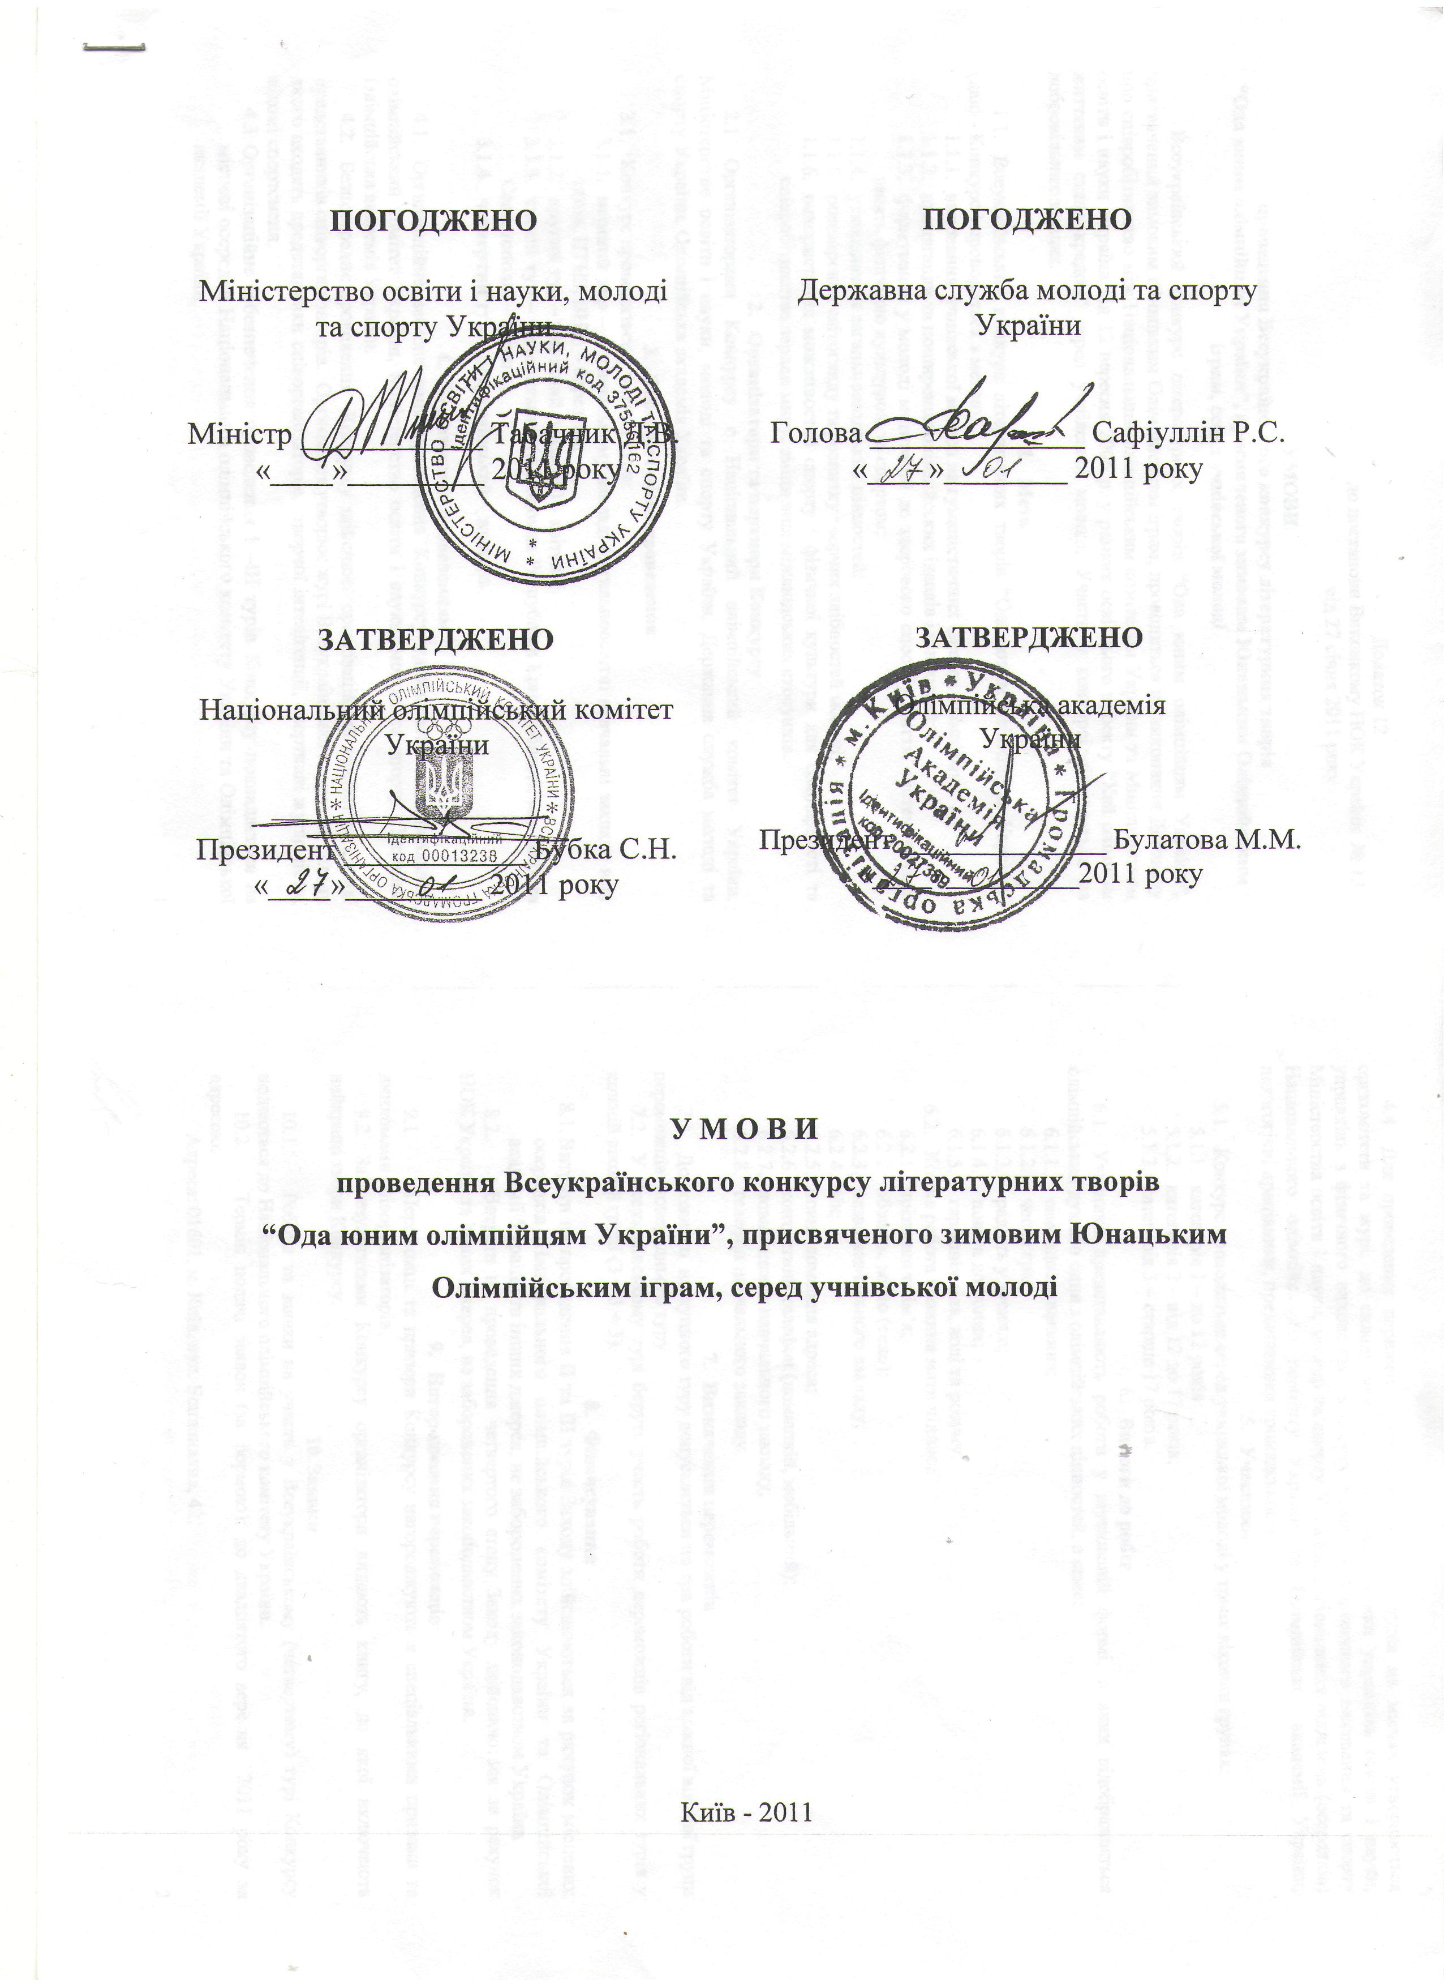

Додаток 12
до постанови Виконкому НОК України № 13
від 27 січня 2011 року

УМОВИ
проведення Всеукраїнського конкурсу літературних творів
“Ода юним олімпійцям України”, присвяченого зимовим Юнацьким Олімпійським іграм, серед учнівської молоді

Всеукраїнський конкурс літературних творів “Ода юним олімпійцям України”, присвячений зимовим Юнацьким Олімпійським іграм, проводиться на виконання Договору про співробітництво між Національним олімпійським комітетом України та Міністерством освіти і науки України від 12 вересня 2006 р. у рамках освітнього проекту “Хай олімпізм життєвим стане кредом” серед учнівської молоді. Участь у конкурсі здійснюється на добровільних засадах.

- Мета
  - Всеукраїнський конкурс літературних творів “Ода юним олімпійцям України” (далі - Конкурс ) проводиться з метою:
    - виховання учнівської молоді на гуманістичних ідеалах олімпізму;
    - пропаганди та поширення олімпійських ідеалів і цінностей;
    - формування у молоді мотивацій до здорового способу життя, систематичних занять фізичною культурою та спортом;
    - утвердження загальнолюдських цінностей;
    - розширення світогляду та розвитку творчих здібностей молоді;
    - використання можливостей спорту і фізичної культури для солідарності та співробітництва заради миру, зміцнення міжлюдських стосунків.

- Організатори та партнери Конкурсу
  - Організаторами Конкурсу є Національний олімпійський комітет України, Міністерство освіти і науки, молоді та спорту України, Державна служба молоді та спорту України, Олімпійська академія України.

- Терміни і місце проведення
  - Конкурс проводиться у чотири тури:
    - перший тур – у навчальному закладі (загальноосвітні навчальні заклади всіх типів, ПТНЗ, ВНЗ) – березень;
    - другий тур – районний (міський) – квітень;
    - третій тур – регіональний (Автономна Республіка Крим, області, мм. Київ та Севастополь) – квітень;
    - четвертий тур – Всеукраїнський – жовтень.

- Керівництво проведенням
  - Організаційне забезпечення проведення Конкурсу здійснюють Національний олімпійський комітет України, Міністерство освіти і науки, молоді та спорту України, Олімпійська академія України.
  - Безпосереднє проведення Конкурсу здійснює організаційний комітет у складі представників співорганізаторів. Оргкомітет утворює журі Всеукраїнського туру, до складу якого входять представники співорганізаторів, творчої інтелігенції, спортивні журналісти, відомі спортсмени.
  - Організаційне забезпечення проведення І –ІІІ турів Конкурсу покладається на місцеві осередки Національного олімпійського комітету України та Олімпійської академії України
  - Для проведення першого, другого та третього турів на місцях утворюються оргкомітети та журі, до складу яких входять представники управлінь освіти і науки, управлінь з фізичного виховання та спорту Комітету з фізичного виховання та спорту Міністерства освіти і науки, молоді та спорту України, регіональних відділень (осередків) Національного олімпійського комітету України та Олімпійської академії України, педагогічні працівники, представники громадськості.
- Учасники
  - Конкурс проводиться серед учнівської молоді у трьох вікових групах:
    - категорія 1 – до 12 років;
    - категорія 2 – від 12 до 17 років;
    - категорія 3 – старше 17 років.
- Вимоги до робіт
  - Учасники представляють роботи у віршованій формі, в яких відображається олімпійський дух або одна з олімпійських цінностей, а саме:
    - - самовдосконалення;
    - - чесна гра;
    - - радість у зусиллі;
    - - повага до інших;
    - - гармонія тіла, волі та розуму.
  - Кожна робота повинна мати підпис:
    - прізвище та ім’я;
    - область, місто (село);
    - назва навчального закладу;
    - вік;
    - повна домашня адреса;
    - контактний телефон (домашній, мобільний);
    - повна адреса навчального закладу;
    - телефон навчального закладу.

- Визначення переможців
  - До кожного наступного туру допускається по три роботи від кожної вікової групи переможців попереднього туру.
  - У Всеукраїнському турі беруть участь роботи переможців регіональних турів у кожній віковій групі (3 + 3 + 3).
- Фінансування
  - Витрати на проведення ІІ та ІІІ турів Заходу здійснюються за рахунок місцевих осередків Національного олімпійського комітету України та Олімпійської академії України та інших джерел, не заборонених законодавством України
  - Витрати на проведення четвертого етапу Заходу здійснюються за рахунок НОК України та інших джерел, не заборонених законодавством України.

- Нагородження переможців
  - Переможці та призери Конкурсу нагороджуються спеціальними призами та дипломами співорганізаторів.
  - За результатами Конкурсу організатори видають книгу, до якої включають найкращі твори Конкурсу.
- Заявки
  - Роботи та заявки на участь у Всеукраїнському (четвертому) турі Конкурсу подаються до Національного олімпійського комітету України.
  - Термін подачі заявок (за формою): до двадцятого вересня 2011 року за адресою:

Заявка
на участь у Всеукраїнському турі конкурсу літературних творів
“ Ода юним олімпійцям України ”
від ___________________________________________ області

№ | Прізвище, ім’я та  по батькові | Вік | Назва навчального закладу | Адреса навчального закладу, телефон | Домашня адреса,  телефон
1.
2.
3.
4.
5.
6.

Начальник управління
освіти і науки _____________ (_______________)
М.П.

Голова регіонального
відділення (осередку)
НОК України _____________ (_______________)
М.П.
Начальник регіонального
управління з фізичного
виховання та спорту
КФВС МОН України _____________ (_______________)

З в і т
про проведення Всеукраїнського конкурсу літературних творів
“ Ода юним олімпійцям України ” від регіонального відділення ОАУ ___________________________________________ області

К-ть осіб, що взяли участь у першому турі | К-ть осіб, що взяли участь у другому турі | К-ть осіб, що взяли участь у третьому турі

Начальник управління
освіти і науки _____________ (_______________)
М.П.

Голова регіонального
відділення (осередку)
НОК України _____________ (_______________)
М.П.

Голова регіонального
відділення ОАУ _____________ (_______________)
М.П.

Начальник регіонального
управління з фізичного
виховання та спорту
КФВС МОН України _____________ (_______________)
М.П.

